一 安装Ubuntu和Windows双系统前注意事项（2025年）
（如何进入BIOS，如何判断Nvme，如何压缩卷分100G空间）
1 电脑中重要资料备份 （选作）
2 准备16G以上空白U盘，制作Windows启动盘​。（控制面板-恢复-创建恢复驱动器，防止Windows系统崩溃，可以修复，选作）
3 准备第二个8G以上空白U盘，准备制作Ubuntu安装盘。
4 官网（清华 阿里）下载Ubuntu24.04
5 下载Rufus制作Ubuntu安装盘
6 查找引导方式和硬盘管理方式​（UEFI+GPT） 访问引导区
diskpart, list disk, sel disk 0, list par, sel par 2, assign letter=Q, exit
重启explorer.exe
sda1 sda2 ; nvme0n1p1;
7 关闭快速启动
8 关闭Bitlocker bitlocker解锁（数据盘加锁）
在【设置】界面，点【隐私和安全性】-【设备加密】
9 关闭安全启动（如何BIOS：F2 DEL或者其他）
10将SATA Controller Mode（SATA Operation）改为AHCI（BIOS）（nvme硬盘不需要）
11 机器名和用户名用自己名字大写首字母
12 压缩卷空间太小
（1） 磁盘优化 清理碎片
（2） 关闭虚拟内存
（3） 我的电脑 属性 系统保护 关掉系统保护 删掉还原点
（4） 第三方分区工具（分区助手 DiskGenius）

用 Windows7 或 Windows 8 系统自带的磁盘管理功能压缩系统盘时经常会发现只能压缩出大约一半的空间，这是由于系统盘有一些不可移动的文件(例如 pagefile.sys、systemvolume、Hiberfil.sys)导致的。

如果要从系统盘压缩超过一半大小的空间到新的分区，可以按照以下方法操作。

在“磁盘管理”中，右键点击系统盘，选择“压缩卷”，会弹出以下对话框，操作系统会提示用户要查看日志中的defrag 信息。

在“计算机管理”的“事件查看器”——“Windows日志”——“应用程序”，找到Defrag的事件，
就能看到具体是什么文件导致的无法压缩。如下面两张图片就显示了不同的文件导致该问题。
通常来说，常见的不可移动的文件是 pagefiles(虚拟内存)或 systemvolume(系统还原)等。
关闭虚拟内存的方法
关闭系统还原的方法
先选择关闭虚拟内存之后点击下图所示 3 的“设置”才能起作用。选择“关闭系统保护”，最大使用量调为 “0”，点击“删除”，“确定”。
删除休眠文件的方法 运行 CMD 命令：powercfg -h off
综上所述，通过查看系统日志，判断由哪个文件导致不能压缩卷的问题后，关闭相应功能(删除相关文件)，就可以解决问题。
注意，上述三种文件删除后均需要重新启动计算机。在按照需要压缩了系统盘后，可以根据需要重新打开虚拟内存、系统还原、休眠等功能。为了系统的快速稳定运行，还是应该给系统盘预留下足够的剩余空间。通常我们建议系统盘的使用率不超过 60%。
在修改分区前，如有重要资料，请做好备份。

13 联发科无线网卡7902连不上
（1） 重装系统或更新系统 apt update
apt update, apt upgrade
（2） 找驱动重新安装(.deb)

（3） 软件和更新--附加驱动

（4）重买一个usb的支持Ubuntu的无线网卡
二 将SATA Controller Mode(或SATA Operation)改为AHCI(NVme忽略)
1. 重启正常进Windows系统（RAID ）
2. 进桌面后，按Win+R，输入msconfig，回车运行并在 【引导】 页面勾选“安全引导-最小”后确定
或者命令行下bcdedit /set {current} safeboot minimal
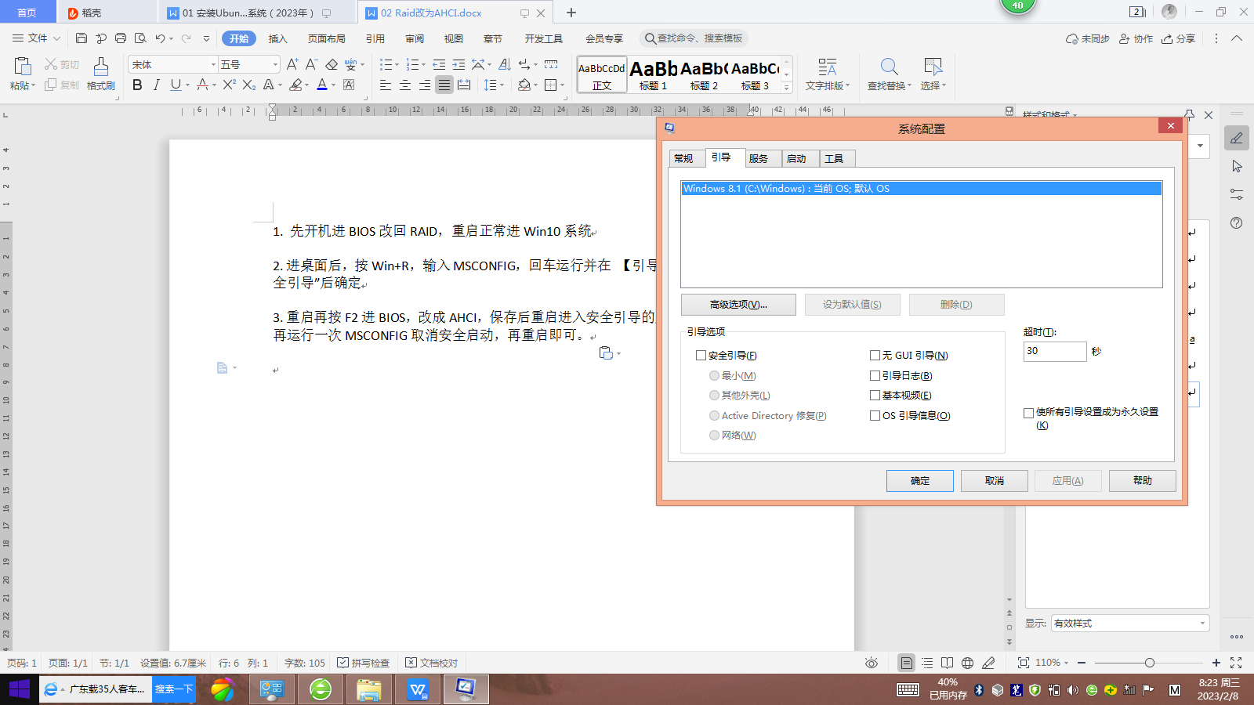
- 重启进BIOS，将SATA Controller Mode(或SATA Operation)改成AHCI，保存后重启进入安全引导的系统，进桌面后再运行一次msconfig取消安全启动，再重启即可。
或者命令行下bcdedit /deletevalue {current} safeboot

三 Ubuntu和Windows双系统安装和初步使用（2025年）
安装双系统：
https://blog.csdn.net/qq_27816785/article/details/124293591（首选
）
https://blog.csdn.net/syluxhch/article/details/128071404

1 不要联网 （太慢）

2 不要更新软件

3 分区：(至少100G，后面编译内核所需最小空间)
swap：内存大小（可选）
/：至少80G
/boot：至少10G （可选）
/home （可选）
（如果想另作引导区， EFI分区： 1G）

4 ubuntu桌面：设置，终端（tty pts），软件中心，软件与更新-软件源，
ubuntu下访问windows
https://help.ubuntu.com/lts/ubuntu-help/index.html

5 普通用户和root用户：sudo passwd 设置root用户密码

6 Linux目录结构
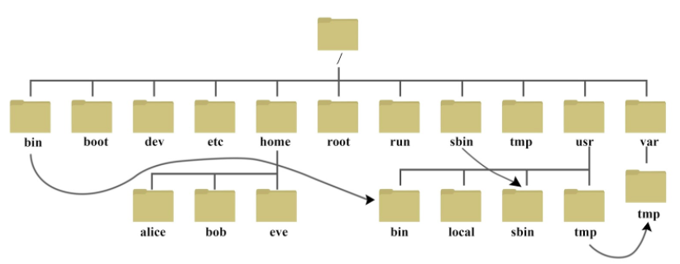
/proc

7双系统时间不同步：
在ubuntu下更新一下时间，确保时间无误(可选)
$sudo apt install ntpdate
$sudo ntpdate time.windows.com
然后将时间更新到硬件上：
$sudo hwclock --localtime --systohc
重新进入windows，时间恢复正常！

8 安装时黑屏（显卡问题）
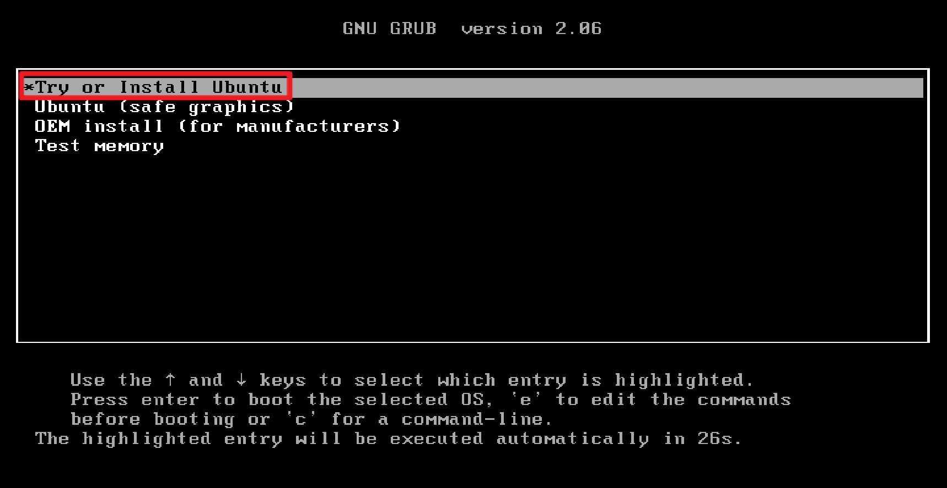
按e进入编辑界面 （按c进入命令行界面）
在quiet splash 后面加nomodeset，禁独立显卡，使用核显

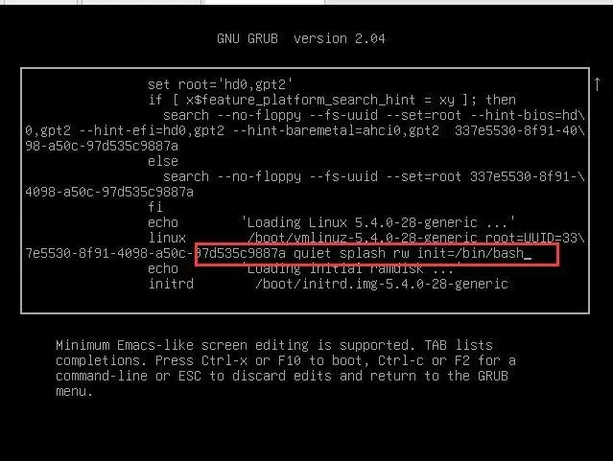

安装好后：
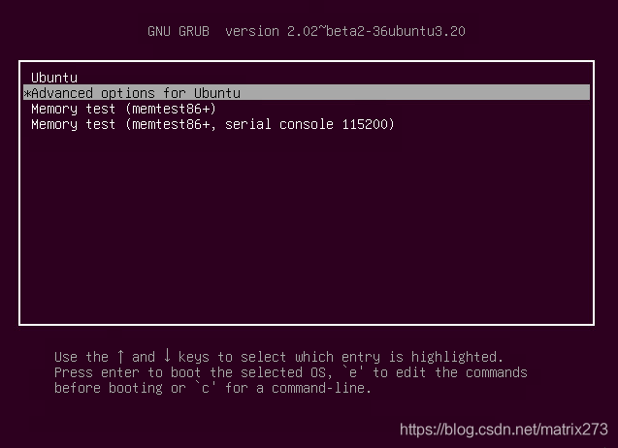
chmod 666 /boot/grub/grub.cfg
gedit /boot/grub/grub.cfg
在quiet splash 后面加nomodeset

8 更改软件源
（nano , gedit, vs code）
chmod 666 /etc/apt/source.list
gedit /etc/apt/source.list

9 /boot目录
config, vmlinuz, system.map, intird.img
grub.cfg (/etc/default/grub /etc/grub.d/*)
update-grub

引导过程：
/boot /efi/efi/boot/grubx64.efi(/dev/sda2挂载到了/boot/efi下)-grub.cfg-vmlinuz-initrd.img
grub>
grub rescue>

10 第一个命令 apt-get， apt ，snap, dpkg(.deb)

第二个命令 df -lh， fdisk -l，mount -l, lsblk

11 F12多引导

12 工作区：win键

13 终端：ctrl+alt+fn+f3(f2等)

四 修复windows引导和ubuntu 引导

1 修复windows
（1）diskpart
（2）sel disk 0
（3）list par
(4）sel par n（efi的那个分区）
(5 ）assign letter=P
(6 ）exit
bcdboot C:\Windows /s P: /f uefi /l zh-cn
(将引导添加到H盘，路径为C:\Windows\system32\boot\winload.efi,UEFI引导，语言为简体中文)
先将ESP分区装载为P盘，从系统盘C:\Windows目录中复制UEFI格式的启动文件到ESP分区中，修复系统。
2 修复ubuntu
sudo add-apt-repository ppa:yannubuntu/boot-repair
sudo apt-get update
sudo apt-get install boot-repair && boot-repair

（2）sudo mount /dev/sda9 /mnt (ubuntu系统分区/)
sudo mount /dev/sda2 /mnt/boot/efi （EFI分区）
for i in /dev /dev/pts /proc /sys /run; do sudo mount -B $i /mnt$i; done
sudo chroot /mnt （更换根目录）
grub-install /dev/sda （将grub配置文件安装到引导区）
update-grub（更新grub配置文件）

五 独立显卡驱动更新

（1） 查看显卡信息
lspci | grep -i nvidia
sudo dpkg --list | grep nvidia-*

例如，当我们需要安装384的驱动时：
sudo apt-get remove --purge nvidia-* //删除可能存在的已有驱动
sudo add-apt-repository ppa:graphics-drivers/ppa
sudo apt-get update
sudo apt-get install nvidia-384
sudo reboot //重启
测试nvidia 驱动是否成功安装，使用以下命令：
nvidia-smi
nvidia-settings
（2 ）软件和更新---附加驱动
（3）ubuntu-drivers devices找到推荐版本安装

六 更新网卡驱动
如果ubuntu-drivers devices 没有任何显示增加软件源
deb http://mirrors.aliyun.com/ubuntu/ bionic main restricted universe multiverse
deb-src http://mirrors.aliyun.com/ubuntu/ bionic main restricted universe multiverse
deb http://mirrors.aliyun.com/ubuntu/ bionic-security main restricted universe multiverse
deb-src http://mirrors.aliyun.com/ubuntu/ bionic-security main restricted universe multiverse
deb http://mirrors.aliyun.com/ubuntu/ bionic-updates main restricted universe multiverse
deb-src http://mirrors.aliyun.com/ubuntu/ bionic-updates main restricted universe multiverse
deb http://mirrors.aliyun.com/ubuntu/ bionic-backports main restricted universe multiverse
deb-src http://mirrors.aliyun.com/ubuntu/ bionic-backports main restricted universe multiverse
deb http://mirrors.aliyun.com/ubuntu/ bionic-proposed main restricted universe multiverse
deb-src http://mirrors.aliyun.com/ubuntu/ bionic-proposed main restricted universe multiverse
sudo lshw -C network
lspci |grep -i 'eth'
lspci | grep -i net
ubuntu-drivers devices
找到网卡相关驱动，apt install 安装

七 Linux命令大全
常用命令 https://www.runoob.com/linux/linux-tutorial.html
命令大全 https://www.runoob.com/linux/linux-command-manual.html

八 BIOS中没有AHCI（不需要设置）

九 进入bios ：F2 ，DEL，F1+F2， Fn+F1， Fn+F2（型号）

十 ubuntu键盘失灵
GRUB_CMDLINE_LINUX_DEFAULT="quiet splash i8042.dumbkbd"
GRUB_CMDLINE_LINUX_DEFAULT="quiet splash i915.enable_psr=0 "（解决闪屏）
键盘鼠标失效：
sudo apt install xserver-xorg-input-all

十一 executing grub-install /dev/nvme0n1 failed
（使用Ubuntu Live CD修复Grub引导教程）
（不要划分/boot分区）
如果划分了/boot 进试用版：
fdisk -l
假如 /dev/sda7 为/ 分区
sudo -i
mount /dev/sda7 /mnt
mount /dev/sda6 /mnt /boot （如果没 /boot 单独分区这步跳过）
mount /dev/sda5 /mnt /home （如果没 /home单独分区这步跳过）
mount /dev/sda2 /mnt/boot/efi ( EFI分区)
grub-install --root-directory=/mnt /dev/sda
grub-mkconfig -o /boot/grub/grub.cfg
update-grub

十二 Grub菜单不显示
/etc/default/grub:
# GRUB_TIMEOUT_STYLE=hidden
GRUB_HIDDEN_TIMEOUT=10
GRUB_TERMINAL=console
update-grub

十三 启动日志
/var/log/boot.log

